Banco de Dados: o que é, principais tipos e um guia para iniciar

Se você já teve curiosidade sobre o universo dos banco de dados e se você tem dúvidas sobre de que forma o uso de dados pode contribuir para a gestão eficiente das suas informações, este artigo é essencial para você :)
Ao explorarmos a essência dos dados, compreendemos que trata-se de representações simbólicas ou fatos que os sistemas de informações podem coletar, armazenar e processar.
Por isso, essas dúvidas podem atingir tanto as empresas — por exemplo, quando dependem de dados para tomar decisões estratégicas e manter o registro de histórico de compra de clientes — quanto as pessoas em suas vidas pessoais.
Mesmo assim, é natural que questões específicas surjam. Afinal, os dados podem assumir várias formas, incluindo texto, números, imagens, áudio e muito mais.
Neste artigo, vamos explorar desde os fundamentos dos bancos de dados, como os conceitos essenciais de estruturação, armazenamento e recuperação de dados, até aspectos que podem te fornecer insights valiosos sobre a relevância e benefícios práticos dos bancos de dados na organização.
Tudo isso, através de tópicos levantados pela instrutora da Alura Danielle Oliveira e a especialista de mercado Tathiana Rodnarchuki.
Ao longo dessa jornada, você terá a possibilidade de reconhecer como os dados são um ativo valioso para empresas e organizações, pois podem ser usados para tomar decisões informadas, identificar tendências, automatizar processos e melhorar a eficiência operacional.
Desse modo, compreendendo que os dados podem ser estruturados (organizados em formatos específicos, como tabelas de banco de dados), semi estruturados (possuem alguma estrutura, mas não são rigidamente organizados) ou não estruturados (não têm formato definido, como texto livre).
A utilização de um banco de dados é de extrema importância em diversos contextos, já que se relaciona à capacidade de organizar, proteger, acessar e utilizar os dados de forma eficaz.
Isso é fundamental para o sucesso de organizações, sistemas de informação e aplicações em um mundo cada vez mais orientado por dados. Então, vamos lá?

O que é banco de dados?
Um banco de dados é um sistema de armazenamento de informações que permite a coleta, o armazenamento, a recuperação e a manipulação de dados de maneira estruturada e eficiente.
Conforme ilustrado na imagem a seguir, trata-se de uma rede integrada de dados que serve para gerenciar e acessar informações de forma confiável.
O que é essencial para muitas aplicações, desde empresas que gerenciam informações de clientes até aplicações científicas e governamentais que lidam com grandes volumes de dados.
Nos dias atuais, existem vários tipos de banco de dados, incluindo relacionais, NoSQL e outros, cada um com suas próprias características e usos específicos.
Independentemente do tipo, os bancos de dados desempenham um papel fundamental na tomada de decisões e no suporte a operações críticas em organizações e sistemas de informação.
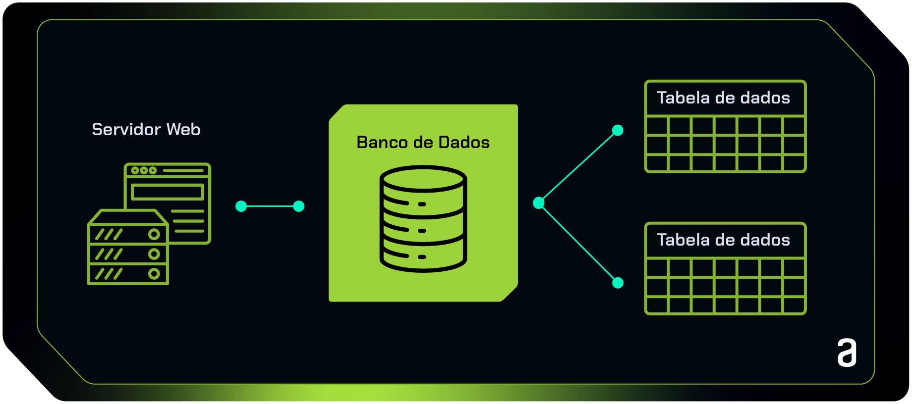


Qual é a importância de um banco de dados?
Dados são a base da era da informação. A capacidade de coletar, armazenar, processar e interpretar dados de forma eficaz é crucial para indivíduos, organizações e sociedades em geral.
Eles desempenham um papel central em nossa vida cotidiana e em nosso mundo cada vez mais orientado por dados.
Considerando que um banco de dados desempenha um papel fundamental em muitos aspectos da nossa vida moderna, tanto no mundo dos negócios quanto na tecnologia em geral, sua importância pode ser resumida nas seguintes dimensões:
- Armazenamento de Dados: o banco de dados fornece uma estrutura organizada para armazenar grandes volumes de dados de forma eficiente. Isso é essencial para organizações que precisam gerenciar informações de clientes, produtos, transações, registros e muito mais.
- Recuperação Eficiente: Os bancos de dados permitem que os dados sejam recuperados de maneira rápida e eficaz, o que é fundamental para aplicações que exigem acesso rápido às informações, como sistemas de gerenciamento de estoque, sistemas de reservas e sistemas de atendimento ao cliente.
- Consistência e Integridade: Os bancos de dados são projetados para manter a consistência e a integridade dos dados, garantindo que as informações estejam corretas e atualizadas. Isso é crucial para evitar erros e garantir a qualidade dos dados.
- Segurança de Dados: Os sistemas de gerenciamento de bancos de dados (DBMS) oferecem recursos de segurança, como controle de acesso, criptografia e auditoria para proteger os dados contra acessos não autorizados e violações de segurança.
- Suporte à Tomada de Decisões: Os dados armazenados em bancos de dados são a base para análises de dados e tomada de decisões informadas. Eles permitem que as organizações identifiquem tendências, obtenham insights e tomem decisões estratégicas com base em evidências.
- Escalabilidade: Os bancos de dados podem ser dimensionados para lidar com volumes crescentes de dados, garantindo que os sistemas possam crescer conforme a demanda sem comprometer o desempenho.
- Integração com Aplicações: Bancos de dados são usados para armazenar dados que alimentam aplicações, sistemas e websites, permitindo a integração e a interoperabilidade entre diferentes partes de um sistema.
- Backup e Recuperação: Os bancos de dados oferecem recursos para realizar backups regulares e recuperar dados em caso de falhas, garantindo a continuidade dos negócios e a proteção contra perda de dados.
- Compartilhamento de Dados: Bancos de dados permitem que várias pessoas ou sistemas acessem e compartilhem dados de maneira controlada, facilitando a colaboração e o compartilhamento de informações.
- Gerenciamento de Transações: Os bancos de dados oferecem suporte ao gerenciamento de transações, garantindo que operações críticas sejam executadas com sucesso ou revertidas em caso de falha.
Enfim, a importância de um banco de dados se relaciona especialmente à sua capacidade de organizar, proteger, acessar e utilizar os dados de maneira efetiva.

Evolução do banco de dados
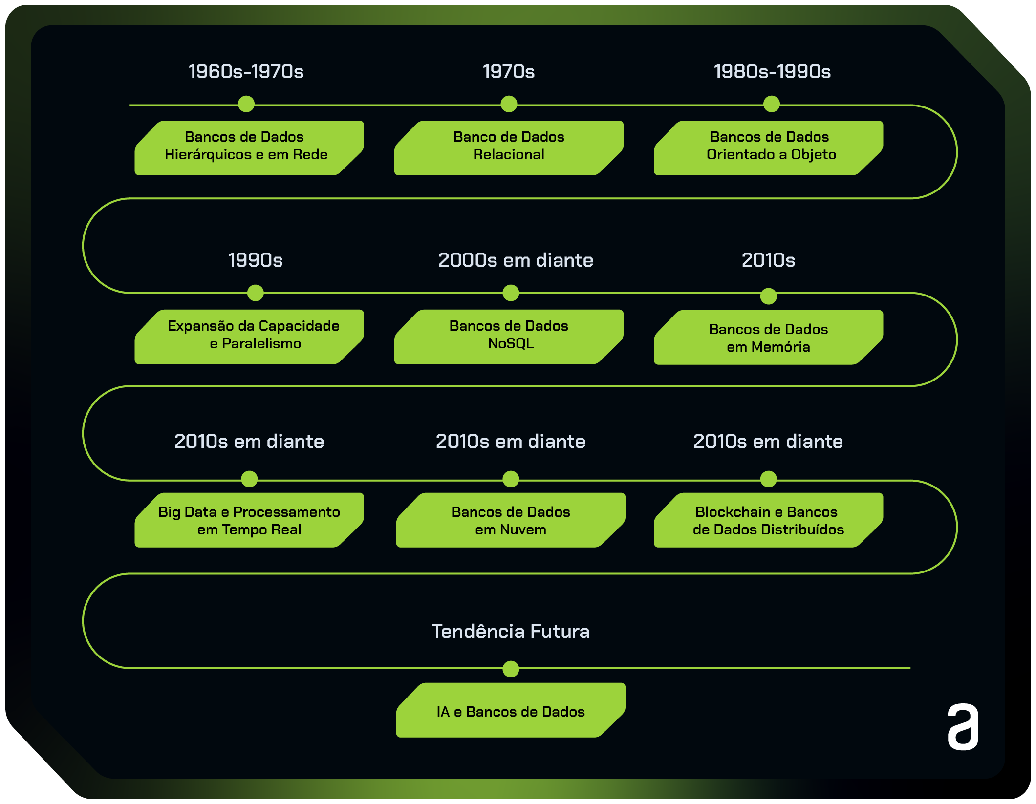
A evolução dos bancos de dados ao longo do tempo se baseia por avanços significativos que acompanharam o aumento da complexidade das necessidades de armazenamento e gerenciamento de dados.
A seguir, temos uma relação panorâmica da evolução dos bancos de dados:
- Bancos de Dados Hierárquicos e em Rede (1960s-1970s): Os primeiros sistemas de banco de dados eram hierárquicos ou em rede. Eles eram usados principalmente para sistemas de gerenciamento de informações, como bibliotecas. No entanto, esses modelos eram complexos e rígidos, dificultando a adaptação a novos requisitos.
- Banco de Dados Relacional (1970s): A década de 1970 viu o surgimento do modelo de banco de dados relacional, com o trabalho seminal de Edgar Codd. Isso trouxe uma estrutura mais flexível e organizada, onde os dados eram armazenados em tabelas com relações definidas. Os bancos de dados relacionais, como o Oracle, o IBM DB2 e o SQL Server, tornaram-se amplamente adotados e continuam sendo uma base sólida para sistemas de gerenciamento de dados.
- Bancos de Dados orientado a Objeto (1980s-1990s): À medida que as necessidades de modelagem de dados se tornaram mais complexas, surgiram bancos de dados orientados a objetos. Esses sistemas permitiam que objetos complexos fossem armazenados diretamente no banco de dados, simplificando a representação de dados complexos.
- Expansão da Capacidade e Paralelismo (1990s): Com o aumento exponencial no volume de dados e na demanda por desempenho, surgiram bancos de dados paralelos e distribuídos. Eles permitiam que grandes conjuntos de dados fossem processados de forma eficiente em clusters de servidores.
- Bancos de Dados NoSQL (Anos 2000 em diante): Com a explosão de dados não estruturados e semiestruturados, surgiram os bancos de dados NoSQL. Eles ofereciam flexibilidade e escalabilidade para lidar com dados variáveis, como documentos, gráficos e dados em cache. Exemplos incluem MongoDB, Cassandra e Neo4j.
- Bancos de Dados em Memória (2010s): Bancos de dados em memória, como Redis e Memcached, ganharam popularidade devido à necessidade de acesso ultrarrápido a dados. Eles armazenam dados na memória principal do sistema para consulta extremamente rápida.
- Big Data e Processamento em Tempo Real (2010s em diante): A era do Big Data trouxe tecnologias como Hadoop e Spark, que permitem o processamento e análise de grandes volumes de dados em tempo real. Isso revolucionou a análise de dados e a tomada de decisões.
- Bancos de Dados em Nuvem (2010s em diante): Bancos de dados hospedados em nuvem, como Amazon RDS e Azure SQL Database, simplificaram o provisionamento e a escalabilidade de bancos de dados. Eles se tornaram uma opção popular para muitas empresas.
- Blockchain e Bancos de Dados Distribuídos (2010s em diante): A tecnologia blockchain trouxe a ideia de um banco de dados distribuído e imutável, usado em criptomoedas e aplicações descentralizadas.
- IA e Bancos de Dados (Tendência Futura): A integração de técnicas de inteligência artificial, como aprendizado de máquina, no gerenciamento de dados está se tornando cada vez mais importante para análises avançadas e automação de tarefas.
A evolução contínua dos bancos de dados se relaciona diretamente ao aumento da complexidade dos dados e às demandas em constante mudança das aplicações e sistemas modernos.
A pesquisa e o desenvolvimento continuam impulsionando a inovação no campo dos bancos de dados, moldando o futuro da tecnologia de dados.
Conheça a linguagem SQL no artigo Saiba tudo sobre SQL - A linguagem padrão para trabalhar com banco de dados relacionais! e entenda mais sobre este mundo dos bancos de dados.

Quais são os principais tipos de bancos de dados?
Existem vários tipos de bancos de dados, cada um projetado para atender a diferentes necessidades e cenários de aplicação. Os principais tipos de bancos de dados incluem:
- Banco de Dados Relacional (RDBMS): Este é o tipo mais comum de banco de dados. Os dados são organizados em tabelas com linhas e colunas, e a relação entre os dados é estabelecida por meio de chaves primárias e estrangeiras. Exemplos populares incluem MySQL, PostgreSQL, Oracle e Microsoft SQL Server.
- Banco de Dados NoSQL: Bancos de dados NoSQL são projetados para lidar com dados não estruturados, semiestruturados ou altamente variáveis. Eles podem ser baseados em documentos (como o MongoDB), em colunas (como o Apache Cassandra), em gráficos (como o Neo4j) ou em chave-valor (como o Redis).
- Banco de Dados em Memória: Esses bancos de dados armazenam dados na memória principal do sistema para acesso ultra-rápido. Exemplos incluem Redis, Memcached e algumas opções em bancos de dados relacionais que suportam armazenamento em memória.
- Banco de Dados de Gráficos: Projetados para armazenar e consultar dados relacionais complexos, esses bancos de dados são eficazes para análises de rede e relações entre entidades. O Neo4j é um exemplo popular de banco de dados de gráficos.
- Banco de Dados em Nuvem: Bancos de dados hospedados na nuvem, que podem ser gerenciados por provedores de serviços em nuvem, como Amazon Web Services (AWS), Microsoft Azure ou Google Cloud. Exemplos incluem Amazon RDS, Azure SQL Database e Google Cloud SQL.
- Banco de Dados de Coluna: Esses bancos de dados armazenam dados em formato de coluna em vez de linhas, o que os torna eficientes para consultas analíticas. O Apache Cassandra é um exemplo de banco de dados de coluna.
- Banco de Dados de Tempo Real: Projetados para processamento em tempo real e análise de fluxos de dados em alta velocidade. Exemplos incluem Apache Kafka e Apache Flink.
- Banco de Dados de Séries Temporais: Especializados em armazenar e consultar dados de séries temporais, comumente usados em IoT e monitoramento. O InfluxDB é um exemplo popular.
- Banco de Dados Distribuído: Projetados para lidar com grandes volumes de dados distribuídos em vários servidores ou nós. O Hadoop HDFS e o HBase são exemplos de bancos de dados distribuídos.
- Banco de Dados de Texto Completo: Projetados para pesquisa e consulta de texto completo em grandes volumes de documentos. O Elasticsearch e o Solr são exemplos populares.
- Banco de Dados Blockchain: Usados para armazenar registros imutáveis e descentralizados. O Bitcoin e o Ethereum são exemplos de blockchains com recursos de banco de dados.
A escolha do tipo de banco de dados depende das necessidades específicas de um projeto, incluindo a estrutura dos dados, os requisitos de escalabilidade, o desempenho, a consistência e outros fatores.
Cada tipo de banco de dados tem suas vantagens e limitações, e a seleção adequada é crucial para o sucesso de uma aplicação ou sistema.
Para se aprofundar no assunto, leia o artigo sobre SQL e NoSQL: trabalhando com bancos relacionais e não relacionais e conheça mais sobre essas duas tecnologias.

Qual é a diferença entre um banco de dados e uma planilha?
Um banco de dados e uma planilha são duas maneiras diferentes de armazenar e gerenciar informações. A principal diferença está na estrutura e na finalidade:
- Banco de Dados: É usado quando você precisa de um sistema organizado e escalável para armazenar grandes volumes de dados, com estrutura bem definida. É ideal para aplicações complexas, como sistemas empresariais, onde a segurança, a integridade dos dados e as consultas sofisticadas são essenciais.
- Planilha: É uma opção mais simples e adequada para tarefas pessoais ou pequenos projetos. As planilhas são mais flexíveis, mas podem ser menos eficientes e seguras para grandes volumes de dados. São comumente usadas para cálculos, orçamentos e análises simples.
Vamos explorar uma comparação visual entre um Banco de Dados e uma Planilha usando uma representação gráfica de "armazenamento de dados" em uma mesma unidade de medida de escala:
+--------------------------+ | Banco de Dados | | ██████████████ | +--------------------------+ | Planilha | | ████ | +--------------------------+
Neste gráfico: A linha mais extensa, que representa o Banco de Dados, indica maior capacidade de armazenamento e organização.
Em contrapartida, a linha mais curta, simbolizando a Planilha, sinaliza uma capacidade menor, porém com maior flexibilidade.
Essa representação visual simplifica as diferenças na capacidade de armazenamento entre um Banco de Dados e uma Planilha abordadas anteriormente.
Deste modo, a escolha entre banco de dados e planilha depende das necessidades específicas do projeto e da complexidade dos dados envolvidos. Em muitos casos, ambos podem ser usados em conjunto, cada um desempenhando seu papel apropriado no gerenciamento e análise de informações.
Conheça mais sobre a importância do Excel neste artigo sobre O Excel ainda é relevante para os profissionais modernos? e entenda como você pode utilizar o excel nos seus projetos e otimizar ainda mais a sua produtividade.

O que é um sistema de gerenciamento de banco de dados (DBMS)?
Um Sistema de Gerenciamento de Banco de Dados (DBMS) é uma parte fundamental da infraestrutura de tecnologia da informação que desempenha um papel crítico no armazenamento, organização e acesso eficiente aos dados de uma organização ou aplicativo.
Ele atua como uma camada intermediária entre os usuários ou aplicativos e os dados reais armazenados em um banco de dados.
Pense em um Sistema de Gerenciamento de Banco de Dados (DBMS) como o organizador de arquivos do seu computador. Ele é como a pasta mestra que mantém tudo organizado.
Quando você precisa de um documento específico, o DBMS age como seu assistente pessoal, localizando-o rapidamente para você. É como ter uma assistente virtual garantindo que suas informações estejam sempre à mão e bem organizadas.
Nesse sentido, o DBMS desempenha várias funções essenciais, incluindo o gerenciamento do armazenamento de dados em discos ou na memória, a garantia da integridade e consistência dos dados por meio de regras e restrições, o controle de acesso para determinar quem pode acessar e modificar os dados, a execução de consultas para recuperar informações específicas e a otimização de consultas para melhorar o desempenho.
Além disso, ele também lida com a concorrência de múltiplas transações que tentam acessar e modificar os mesmos dados simultaneamente, garantindo que as operações sejam tratadas de maneira segura e eficiente.
Nesse ponto, o DBMS oferece recursos de backup e recuperação para proteger contra perda de dados, bem como recursos de segurança, como autenticação e autorização para proteger os dados contra acessos não autorizados.
Como se pode notar, o DBMS é um componente essencial para muitas aplicações e sistemas que dependem do armazenamento e do acesso eficaz a dados.
Pela sua interface de alto nível que simplifica a interação com o banco de dados subjacente, conforme demonstrado na imagem a seguir, ele permite que as pessoas usuárias e aplicativos trabalhem com dados de maneira eficiente e segura:
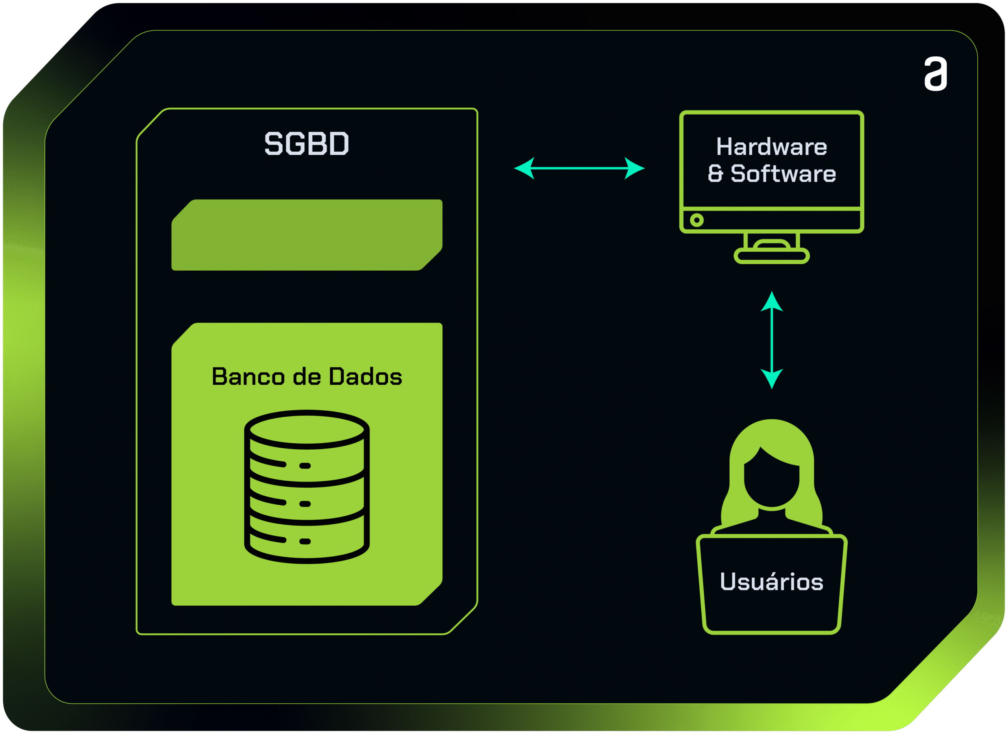
Para uma abordagem mais aprofundada, leia o artigo sobre SGBD’s Relacionais, e o artigo sobre os dois SGBDs não relacionais: Cassandra ou MongoDB, qual a melhor escolha para o meu projeto?, que apresentam mais características sobre cada SGBD.

Quais os bancos de dados mais populares atualmente?
Os bancos de dados mais populares podem variar dependendo do contexto e do uso, no entanto, alguns dos bancos de dados mais amplamente adotados e populares atualmente incluem:
- MySQL: Um banco de dados relacional de código aberto amplamente utilizado, conhecido por sua confiabilidade e desempenho. É uma escolha comum para aplicações da web e sistemas de gerenciamento de conteúdo.
- PostgreSQL: Outro banco de dados relacional de código aberto conhecido por sua robustez e recursos avançados. É amplamente utilizado em aplicações de dados críticos e empresariais.
- Oracle Database: Um banco de dados relacional líder no mercado, conhecido por sua escalabilidade e recursos avançados. É comumente usado em grandes empresas e organizações.
- Microsoft SQL Server: Um banco de dados relacional desenvolvido pela Microsoft, amplamente utilizado em ambientes Windows. É comum em empresas que utilizam a pilha de tecnologia da Microsoft.
- MongoDB: Um banco de dados NoSQL de documentos que é popular para aplicações que requerem flexibilidade no esquema de dados. É frequentemente usado em aplicativos da web e móveis.
- Redis: Um banco de dados em memória de código aberto usado para armazenamento em cache e gerenciamento de dados em tempo real. É rápido e escalável, frequentemente usado para acelerar aplicativos.
- Cassandra: Um banco de dados NoSQL de coluna amplamente utilizado para armazenamento de dados distribuídos em grande escala. É comum em aplicações que exigem alta disponibilidade e escalabilidade.
- SQLite: Um banco de dados leve incorporado em muitas aplicações e dispositivos, conhecido por sua simplicidade e facilidade de uso.
- Elasticsearch: Um motor de busca e análise de código aberto frequentemente usado para indexação e pesquisa de dados em grandes volumes de texto.
- Neo4j: Um banco de dados de gráficos usado para armazenar e consultar dados relacionais complexos, comumente usado em análises de redes e relacionamentos.
- Amazon RDS: Um serviço gerenciado de banco de dados relacional oferecido pela Amazon Web Services (AWS), que suporta várias opções de banco de dados, incluindo MySQL, PostgreSQL, SQL Server e Oracle.
- Google Cloud Spanner: Um banco de dados distribuído globalmente oferecido pelo Google Cloud, conhecido por sua escalabilidade e consistência global.
É importante observar que a escolha do banco de dados depende das necessidades específicas de um projeto, incluindo requisitos de desempenho, escalabilidade, complexidade do esquema de dados e orçamento.
Portanto, a popularidade de um banco de dados pode variar dependendo do contexto e das preferências dos desenvolvedores e das organizações.

Como fazer a gestão do banco de dados?
A efetiva gestão de um banco de dados envolve uma série de atividades que visam garantir a eficiência, segurança e confiabilidade na manutenção dos dados.
Tudo isso é responsabilidade da pessoa administradora de Banco de Dados (DBA, do inglês "Database Administrator").
Essa é a função que desempenha um papel vital na gestão do ciclo de vida do banco de dados, desde o planejamento e design inicial até a manutenção e suporte contínuos, assegurando que os dados estejam sempre acessíveis, seguros e otimizados.
A seguir, temos a relação das etapas que são essenciais para conduzir a administração adequada de um banco de dados:

Planejamento
- Defina os objetivos e requisitos do banco de dados, incluindo o tipo de dados a serem armazenados, a estrutura do banco de dados e as necessidades de segurança.
- Escolha o sistema de gerenciamento de banco de dados (DBMS) adequado para atender às necessidades do projeto.

Design do Banco de Dados
- Modele o esquema do banco de dados, criando tabelas, especificando campos e relacionamentos entre tabelas.
- Normalize o esquema para evitar redundância de dados e garantir a integridade dos dados.

Implementação
- Crie o banco de dados com base no projeto de design.
- Carregue os dados iniciais no banco de dados, se aplicável.

Otimização de Desempenho
- Estabeleça índices em colunas relevantes para acelerar as consultas.
- Monitore e ajuste o desempenho do banco de dados conforme necessário.

Segurança
- Implemente medidas de segurança, como autenticação, autorização e criptografia para proteger o acesso aos dados.
- Realize auditorias regulares para detectar e corrigir vulnerabilidades de segurança.

Backup e Recuperação
- Estabeleça políticas de backup regulares para proteger contra perda de dados.
- Teste procedimentos de recuperação para garantir a disponibilidade dos dados em caso de falha.

Manutenção
- Realize manutenção regular, como compactação de tabelas, atualização de estatísticas e limpeza de registros obsoletos.
- Aplique patches e atualizações do DBMS para corrigir problemas de segurança e desempenho.

Monitoramento
- Monitore continuamente o desempenho do banco de dados e a integridade dos dados.
- Configure alertas para identificar e responder os problemas rapidamente.

Documentação
- Mantenha uma documentação completa do esquema do banco de dados, como políticas de segurança, procedimentos de backup e outras informações relevantes.

Treinamento
- Forneça treinamento para administradores de banco de dados e usuários finais para garantir o uso adequado do banco de dados.

Escalabilidade
- Planeje a escalabilidade do banco de dados para acomodar o crescimento futuro de dados e pessoas usuárias.
- Considere a possibilidade de migração para soluções de banco de dados distribuídas ou em nuvem, conforme necessário.

Auditoria e Conformidade
- Cumpra com regulamentações e políticas de auditoria aplicáveis, mantendo registros de atividades de banco de dados.

Resolução de Problemas
- Esteja preparado para identificar e solucionar problemas, como falhas de sistema, corrupção de dados e consultas lentas.
A gestão de um banco de dados é uma tarefa contínua que requer planejamento, habilidades técnicas, vigilância constante e a capacidade de se adaptar a novos desafios à medida que surgem.
É essencial garantir que os dados estejam disponíveis, seguros e prontos para apoiar as operações de negócios e a tomada de decisões.
Se você deseja se aprofundar em banco de dados, deixo como sugestão o alura + dicas para desenvolver um projeto de banco de dados relacional, que podem te auxiliar durante o seu processo de desenvolvimento.
Aproveite a possibilidade de adquirir insights valiosos dentro do contexto de sua realidade e mãos à obra!

Qual é o custo médio de um banco de dados?
O custo de implantação e operação de um banco de dados pode variar significativamente com base em vários fatores, incluindo: o tipo de banco de dados, o fornecedor do SGBD, o tamanho do sistema, os requisitos de desempenho, as necessidades de armazenamento e as escolhas de infraestrutura.
Portanto, não existe um "custo médio" único que se aplique a todos os casos. Em vez disso, o custo de um banco de dados pode ser classificado em algumas categorias principais:

Licenciamento do SGBD
Muitos Sistemas de Gerenciamento de Banco de Dados (SGBDs) comerciais, como Oracle, Microsoft SQL Server e alguns produtos NoSQL, requerem licenças pagas.
O custo dessas licenças pode variar de algumas centenas de dólares a milhares de dólares por núcleo ou usuário, dependendo do produto e da edição escolhida.
Os SGBDs normalmente também possuem versões gratuitas, que, embora possuam funcionalidades limitadas, são suficientes e adequadas para desenvolvimento, testes ou projetos de menor escala.

Custos de Hardware
O hardware necessário para executar o banco de dados, como servidores, armazenamento e redes, pode representar uma parte significativa do custo total. Os custos variam dependendo da capacidade e da configuração dos servidores.

Custos de Manutenção e Suporte
Manter um banco de dados requer recursos para atualizações de software, correções de segurança e suporte técnico. Isso pode ser na forma de contratos de suporte com o fornecedor do SGBD ou recursos internos da equipe de TI.

Custos de Infraestrutura de Nuvem
Se você estiver usando serviços de banco de dados em nuvem, como Amazon RDS, Google Cloud SQL ou Azure SQL Database, haverá custos associados ao uso desses serviços. Os preços variam com base no tipo de instância, na capacidade de armazenamento e na quantidade de dados transferidos.

Desenvolvimento e Implementação
Os custos iniciais de desenvolvimento e implementação de um banco de dados personalizado podem incluir horas de trabalho da equipe de desenvolvimento, ferramentas de desenvolvimento e recursos para testes e validação.

Custos de Administração e Monitoramento
A administração contínua do banco de dados, incluindo a configuração, otimização, monitoramento e ajuste de desempenho, requer recursos humanos e, em alguns casos, ferramentas de gerenciamento.

Backup e Recuperação
A implementação de estratégias de backup e recuperação eficazes pode ter custos associados, incluindo armazenamento adicional para backups.

Treinamento
A equipe que gerencia o banco de dados precisa ser treinada e atualizada regularmente em práticas e tecnologias relevantes.

Escalabilidade
Conforme o banco de dados cresce, podem ser necessários custos adicionais para escalabilidade, como a adição de servidores ou armazenamento.
Portanto, o custo total de um banco de dados pode variar desde uma solução de código aberto de baixo custo, onde a maior despesa pode ser o hardware, até uma solução comercial de alta escala que envolve licenças caras, suporte dedicado e infraestrutura avançada.
É fundamental avaliar cuidadosamente os requisitos do seu projeto e orçamento antes de escolher um SGBD e planejar os custos associados ao longo do ciclo de vida do banco de dados.

Uso de bancos de dados para aprimorar o desempenho e a tomada de decisões nos negócios
Bancos de dados permitem que as empresas organizem e armazenem grandes volumes de dados de maneira estruturada, facilitando a recuperação de informações relevantes e a análise eficaz.
Por essa razão, o uso de bancos de dados desempenha um papel crucial no aprimoramento do desempenho e na tomada de decisões nos negócios.
Com a capacidade de indexar dados e usar consultas SQL, os bancos de dados possibilitam a recuperação rápida de informações específicas, o que é fundamental para responder a perguntas de negócios de maneira oportuna.
Além disso, os bancos de dados servem como fonte para análises de negócios, permitindo que as empresas extraiam insights valiosos, identifiquem tendências, padrões e oportunidades de mercado por meio de consultas e análises de dados.
Esses insights são essenciais para a tomada de decisões informadas, pois os líderes de negócios podem confiar em dados precisos e atualizados ao definir estratégias e planos de ação.
Os dados armazenados em bancos de dados também são utilizados em sistemas de automação de processos de negócios, o que melhora a eficiência e reduz erros.
Dessa maneira, as empresas podem personalizar suas interações com os clientes valendo-se de informações específicas para recomendações de produtos, campanhas de marketing direcionadas e atendimento ao cliente sob medida.
É dentro desse contexto que os bancos de dados desempenham um papel fundamental na gestão de clientes, pois permite com que as empresas conheçam os consumidores em profundidade e rastreiem o histórico de compras e interações.
Inclusive, a ponto de ser possível monitorar o desempenho empresarial, gerenciar estoques, rastrear a movimentação de produtos e garantir o fornecimento eficiente de produtos e serviços, como se pode notar na próxima imagem que possui as categorias como: “proprietario_id”, “nome”, “cpf_cnpj” e “contato”.
Os benefícios abrangem muitos aspectos do processo, influenciando diretamente na satisfação do cliente.
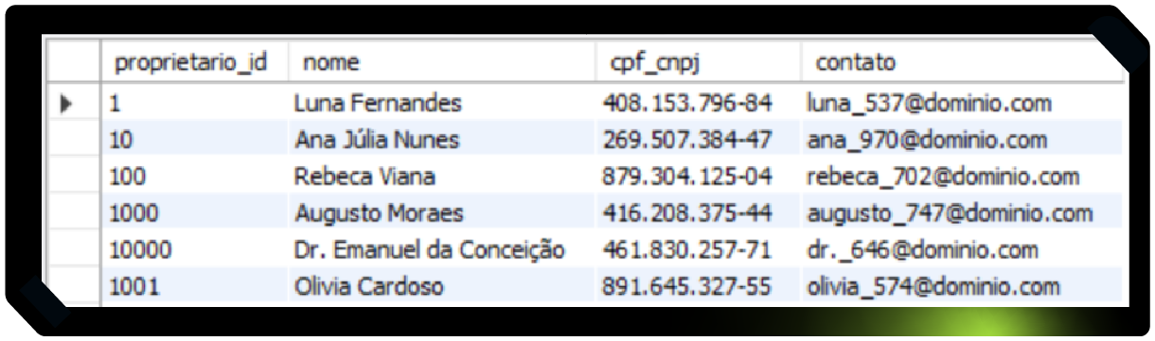
Por essa razão, empresas em setores regulamentados dependem de bancos de dados para manter registros precisos e gerar relatórios que estejam em conformidade com regulamentações governamentais.
O uso eficiente do banco de dados pode proporcionar uma vantagem competitiva significativa, permitindo que as empresas tomem decisões mais rápidas e informadas em um mercado em constante mudança.
Por meio da orientação dos dados, as empresas têm a possibilidade de se tornarem cada vez mais ágeis, eficazes e competitivas no cenário corporativo.
Explore o universo da carreira em data science através do #HipstersPontoTube - Guia de carreira DATA SCIENCE.
https://www.youtube.com/watch?v=7KhaiCC3fJQ
Neste episódio, você tem a oportunidade de conhecer algumas opções e avanços nesse campo, alinhados com nossa abordagem de desenvolvimento em T.
Este guia abrangente é uma valiosa fonte de orientação para ajudar você a fazer a escolha de carreira mais adequada à sua realidade.

O futuro dos bancos de dados
Agora que já conhecemos bem sobre banco de dados, que tal verificar possibilidades para o futuro dessa área tão promissora?
Nesse espaço, a Danielle contou com a participação da Tathiana Rodnarchuki, DBA na NTT Data, em uma entrevista com insights preciosos. Vamos conferir?
Quais são os maiores desafios enfrentados por empresas no gerenciamento de bancos de dados hoje?
As empresas enfrentam hoje diversos desafios, mas creio que os três mais complexos seja o volume de dados crescente, pois com a explosão de dados gerados a cada dia, as empresas enfrentam o desafio de lidar com volumes massivos de dados.
Isso requer soluções escaláveis para armazenamento e processamento eficiente.
E a segurança, as empresas precisam garantir a segurança e a privacidade dos dados armazenados em seus bancos de dados.
Além dos pontos acima, encontrar bons profissionais. A demanda por profissionais qualificados em administração de banco de dados é alta.
As empresas enfrentam desafios na contratação e retenção de talentos com conhecimentos avançados nessa área.
Como as recentes inovações tecnológicas, como a computação em nuvem e a inteligência artificial, estão impactando o uso e a gestão de bancos de dados?
Elas têm tido um impacto significativo no uso e na gestão de bancos de dados. Na questão da nuvem, temos tido um grande êxito em escalabilidade, redução de custos e acessibilidade remota.
Isso tem revolucionado nosso dia como DBAs. Ja a IA nos proporciona uma Análise de Dados Avançada e a Automação de Tarefas de forma surpreendente.
É possível otimizar o tempo da equipe focando em tarefas complexas enquanto as demais são feitas de forma automatizada.
Como as empresas devem decidir qual Sistema de Gerenciamento de Banco de Dados (SGBD) usar? Existem fatores específicos que influenciam essa escolha?
A escolha do SGBD é uma decisão estratégica para as empresas e deve ser cuidadosamente considerada, levando em conta diversos fatores.
Dentre eles: requisitos de aplicação, escalabilidade, desempenho, flexibilidade e agilidade, integração com tecnologias existentes, custo, segurança e evolução futura.
É uma decisão tomada de acordo com o estudo aprofundado do projeto e por uma equipe de especialistas.
Não adianta pegar um banco de dados de código aberto por exemplo, levando em consideração somente o custo, se o projeto descreve que terá um volume imenso de dados de uma multinacional.
Tudo precisa ser levado em consideração, estudado e desenhado para uma escolha inteligente.
Em que situações um banco de dados NoSQL seria preferível a um relacional e vice-versa?
Bancos de dados relacionais são ideais quando os dados têm uma estrutura complexa e inter-relacionada.
Eles são adequados para consultas complexas e transações rigorosas, sendo úteis em aplicações analíticas e sistemas que exigem uma linguagem SQL padrão.
Por outro lado, bancos de dados NoSQL são preferíveis quando lidamos com dados semi estruturados ou não estruturados, e a flexibilidade no esquema de dados é muito necessária.
São ideais para cenários de escalabilidade horizontal, onde a capacidade de lidar com grandes volumes de dados e adaptar-se a mudanças frequentes no esquema são importantes.
A escolha entre eles depende das características específicas de cada projeto, e uma abordagem híbrida pode ser considerada para tirar proveito das vantagens de ambos os tipos de bancos de dados.
Que habilidades e conhecimentos são essenciais para profissionais que desejam se especializar na área de bancos de dados?
Antes de tudo, saber que os estudos são diários, você precisará se atualizar todos os dias independentemente do seu cargo.
Manter-se atualizado com as últimas tendências e participar de certificações e eventos relevantes contribuem para a constante evolução.
Além disso, competências avançadas em linguagem SQL, modelagem de dados eficiente, segurança, otimização de desempenho e estratégias de backup e recuperação são indispensáveis.
O dia a dia de um DBA é tornar o banco de dados cada vez melhor e menos custoso. Então é necessário desenvolver a capacidade de resolver problemas, compreender as necessidades de negócios e comunicar efetivamente.
Lembrando que isso é algo que buscamos aos poucos. Com um tempo reservado de estudos diariamente, foco e muita vontade é possível se tornar uma referência na área de banco de dados.

Aprenda mais sobre banco de dados gratuitamente
A boa notícia é que você pode explorar ainda mais sobre esse assunto. Acesse gratuitamente as primeiras aulas das Formações sobre alguns SGBD’s, feita pela Escola Data Science da Alura,e continue aprendendo sobre temas como:
- Modelagem de banco de dados relacional: entendendo SQL
- Microsoft SQL Server 2022: conhecendo SQL
- MongoDB: conhecendo um banco de dados NoSQL
Além disso, confira o bate-papo do #HipstersPontoTube, episódio - Como aprender melhor? Com Diogo Pires | #HipstersPontoTube e otimize o seu processo de aprendizado conosco na Alura.
https://www.youtube.com/watch?v=uOagLB3uyeU

Conclusão
Os bancos de dados desempenham um papel central e vital em nossa sociedade cada vez mais orientada por dados.
Eles são a espinha dorsal de sistemas de informação, aplicativos empresariais, análises de negócios e tomada de decisões estratégicas.
A evolução contínua das tecnologias de banco de dados, desde os modelos hierárquicos e de rede até os bancos de dados NoSQL e distribuídos, reflete a necessidade de atender às demandas cada vez maiores de armazenamento, acesso e análise de dados.
O uso eficaz de bancos de dados permite que as organizações coletem, organizem e utilizem dados de maneira eficiente, obtendo insights valiosos, otimizando processos, melhorando a experiência do cliente e ganhando vantagem competitiva.
Além disso, em um mundo onde a conformidade regulatória e a segurança de dados são essenciais, os bancos de dados desempenham um papel crítico na garantia da integridade, confidencialidade e disponibilidade dos dados.
À medida que a quantidade de dados continua a crescer exponencialmente, a importância dos bancos de dados só aumenta.
Portanto, é fundamental para as organizações reconhecerem o valor estratégico dos dados e investirem em sistemas de gerenciamento de banco de dados aderentes à sua realidade.
Com a capacidade de transformar informações em ação, os bancos de dados continuam a ser um ativo inestimável no mundo dos negócios modernos e na sociedade em geral.

Créditos
Criação Textual:
- Danielle Oliveira
** Participação externa - Especialista de mercado:**
- Tathiana Rodnarchuki
Produção técnica:
- Daniel Siqueira
Produção didática:
- Cláudia Machado
Designer gráfico:
- Alysson Manso
Apoio:
- Rômulo Henrique

